Especificação de Caso de Uso



DRINK IT

Histórico de Versões

Data | Versão |  | Descrição |  | Autor
21/10/2019 | 1.0 |  | Primeira versão do documento |  | Gabriel Lima Gomes e  Gustavo da Rosa

Cliente | FATEC - Interno
Documento | Especificação de Caso de Uso: Condução de Compra
Data | 21 de outubro de 2019
Autor(es) | Gabriel Lima Gomes  gabriellimagomes.14@hotmail.com  Gustavo da Rosa  guga-rosa13@hotmail.com

Página de Assinaturas

Revisado e Aprovado por:
21/10/2019

Índice

1. Nome do Caso de Uso 6
2. Objetivo 6
3. Descrição 6
4. Requisitos Funcionais 6
5. Tipo de Caso de Uso 6
6. Atores 6
7. Pré-condições 6
7.1. Permissão de Usuário 6
8. Fluxo Principal 6
9. Fluxos Alternativos 8
10. Fluxos de Exceção 8
11. Protótipos de Tela 9
11.1. Protótipo da Tela de Busca 9
11.2. Protótipo da Tela de Resultado da Busca 9
12. Pós-condições 9
12.1. Escola Cadastrada 9
13. Requisitos Não-Funcionais 10
14. Ponto de Extensão 10
15. Critérios de Aceite 10
16. Observações 10
16.1. Prioridade de desenvolvimento 10
17. Referências 10

- Nome do Caso de Uso

CDU01 – Condução de Compra

- Objetivo

Este caso de uso tem como objetivo demonstrar uma solução computacional online, capaz de permitir que clientes possam realizar compras de bebidas por meio de um e-commerce.

- Descrição

Através do cadastro de bebidas, é possível manter uma grande variedade de produtos disponíveis para compra no sistema Drink It. As bebidas são sempre classificadas com uma categoria específica, a fim de facilitar a distinção ao buscar por um determinado tipo específico.

O cadastro de clientes permite que novas contas sejam criadas para os usuários realizarem seus pedidos, sempre permitindo o cadastro de diversos endereços, cartões de crédito e telefones para cada um, de forma dinâmica. Clientes podem também solicitar trocas sobre os pedidos realizados, cabendo aos administradores aprovarem ou reprovarem, visando o motivo fornecido.

- Requisitos Funcionais

RF0011 | Cadastrar bebida | O sistema deve manter um cadastro único para bebidas.
RF0021 | Cadastrar cliente | O sistema deve possibilitar o cadastro de clientes.
RF0026 | Cadastro de endereços de entrega | Deve ser possível associar diversos endereços de entrega ao cadastro de um cliente. Cada cadastro de endereço deve ser identificado com um nome composto de uma frase curta, chamado de “Descrição”.
RF0027 | Cadastro de cartões de crédito | Deve ser possível associar diversos cartões de crédito ao cadastro de um cliente. Deve haver um cartão de crédito configurado como preferencial.
RF0031 | Gerenciar carrinho de compra | O sistema deve permitir que produtos sejam colocados em um repositório temporário para futura compra (carrinho de compra). Deve ser possível adicionar, alterar e excluir itens de compra no carrinho. Também deve ser possível visualizar os itens no carrinho.
RF0032 | Definir quantidade de itens no para o carrinho | Deve ser possível editar a quantidade de cada item ao adicionar um produto no carrinho. Também deve ser possível editar a quantidade de itens de um carrinho na visualização dos itens já adicionados.
RF0033 | Realizar compra | Deve ser possível a partir de um carrinho de compra realizar uma compra.
RF0034 | Calcular frete | O sistema deve calcular o frete da compra com base nos itens selecionados e o endereço apontado pelo cliente.
RF0035 | Selecionar endereço de entrega | O cliente pode selecionar qualquer endereço de entrega previamente cadastrado em seu perfil ou um novo endereço de entrega pode ser cadastrado. Caso um novo endereço de entrega seja inserido, deve-se dar a possibilidade que o mesmo seja incorporado ao perfil do cliente.
RF0036 | Selecionar forma de pagamento | O cliente pode selecionar qualquer cartão de crédito previamente cadastrado em seu perfil ou um novo cartão de crédito pode ser cadastrado. Caso um novo cartão de crédito seja cadastrado, deve-se dar a possibilidade que o mesmo seja incorporado ao perfil do cliente.  O cliente também poderá utilizar um cupom de troca ou um cupom promocional válido.  Deve-se possibilitar que o pagamento seja feito utilizando tanto cupons de troca, promocionais e cartão de crédito.
RF0037 | Finalizar Compra | Uma compra deve ser finalizada após a seleção da forma de pagamento e endereço de entrega. Após a finalização o status da compra deve ser EM PROCESSAMENTO.
RF0038 | Despachar produtos para entrega | O sistema deve possibilitar que um usuário com perfil de administrador selecione vendas já aprovadas para serem entregues. Assim o status deve ficar EM TRANSITO.
RF0039 | Produtos entregues | O sistema deve possibilitar que um usuário com perfil de administrador confirme entrega de uma compra. Assim o status deve ficar ENTREGUE.
RF0040 | Solicitar troca | O sistema deve possibilitar que um item de uma compra seja trocado por um cliente através da visualização de pedidos do mesmo.
RF0041 | Autorizar trocas | O sistema deverá possibilitar que o administrador autorize pedidos ou compra com status EM TROCA. Assim o pedido passa ficar com status TROCA AUTORIZADA.
RF0042 | Visualização de trocas | O sistema deverá possibilitar que o administrador visualize todos pedidos de troca ou compra com status EM TROCA.
RF0043 | Confirmar recebimento de itens para troca | O sistema deverá possibilitar que o administrador confirme o recebimento de pedidos de troca ou compra com status EM TROCA.  Nesta confirmação o administrador deverá informar se os itens trocados deverão retornar ao estoque. Em caso positivo deve-se dar entrada no estoque dos respectivos itens.
RF0044 | Gerar cupom de troca após recebimento de itens | O sistema deverá gerar um cupom de troca quando o administrador informar que os itens a serem trocados chegaram. Este cupom deverá ser disponibilizado para o cliente para ser utilizado em futuras compras.
RF0051 | Realizar entrada em estoque | O sistema deve permitir que seja possível realizar entrada de itens de livros em estoque.  No registro de cada item, deve ser indicado o livro já previamente cadastrado e a quantidade de itens do livro.
RF0052 | Calcular valor de venda | O sistema deve calcular o valor de venda com base no valor de custo e o grupo de precificação. Sendo que o valor de venda será o valor de compra mais o percentual definido no grupo de precificação relacionado a bebida.
RF0053 | Dar baixa em estoque | Para cada venda realizada deve-se dar baixa no estoque do total de itens vendidos.
RF0054 | Realizar reentrada em estoque | O sistema deve realizar a reentrada de um item em estoque a partir da troca de um produto.

- Tipo de Caso de Uso

X | Concreto (Iniciado diretamente por um Ator)
 | Abstrato (Não iniciado diretamente por um Ator. Geralmente relacionado a outro Caso de Uso)

- Atores

Nome Ator | Tipo
Nome Ator | Primário | Secundário
Cliente | X
Administrador | X

- Pré-condições

  - Enriquecimento do Banco de Dados
Antes de iniciar a aplicação, é necessário execuar o script de enriquecimento do banco de dados para dar seguimento na condução das compras.

- Fluxo Principal

P1. Iniciação
P1.1. O sistema oferece uma interface de login de usuário, com campos E-mail e Senha como parâmetros.

P1.2. O usuário realiza o login como administrador com base nos parâmetros.

P1.3. O sistema exibe a tela de administração do sistema, contendo as opções de seções: Dashboard, Bebidas, Clientes, Pedidos, Cupons, Trocas, Estoque, Precificação e Tipos de Bebida, para que o usuário administrador escolha o que deseja fazer.

P2. Cadastrar nova bebida
P2.1. O usuário administrador seleciona a seção Bebidas, e clica no botão “Nova Bebida”.

P2.2. O sistema exibe a tela de cadastro de uma nova bebida, com campos Nome, Descrição, Tipo de Bebida, Marca, Valor, Volume, Peso, Sabor, Lote, Data de Fabricação, Data de Validade, Fabricante, Embalagem, Código de Barras, Alcoólico, Teor Alcoólico, Gaseificada, Contém Glúten, Dica de Conservação, Imagem da Bebida, Status e Ingredientes como parâmetros.

P2.3. O usuário insere os dados de uma nova bebida sendo cadastrada, com base nos parâmetros, e clica no botão “Cadastrar”.

P2.4. O sistema cadastra a bebida com os dados inseridos pelo administrador, e então volta para a tela de administração, agora exibindo a bebida recém cadastrada.

P3. Cadastro de Cliente
P3.1. O usuário, ainda sem conta, seleciona a opção “Cadastre-se”.

P3.2. O sistema exibe a tela de cadastro de um novo usuário, com campos E-mail, Login, Senha, Confirmar Senha, Nome, CPF, Data de Nascimento, Gênero, Descrição do Endereço, CEP, Logradouro, Número, Complemento do Endereço, Bairro, Cidade, Estado, Número do Cartão de Crédito, Nome do Titular do Cartão, Bandeira do Cartão, Código de Segurança, Mês de Validade do Cartão e Ano de Validade do Cartão como parâmetros.

P3.3. O usuário insere os seus dados pessoais, com base nos parâmetros, e clica em “Cadastrar”.

P3.4. O sistema exibe a tela inicial Home, agora com o cliente logado em sua conta.

P4. Realizar um pedido
P4.1. O cliente seleciona um produto que deseja adicionar ao carrinho.

P4.2. O sistema exibe a tela de detalhes da bebida selecionada pelo cliente, contendo os detalhes de tal bebida, um campo para calcular o preço do frete do envio dela, e um botão para adicioná-la ao carrinho.

P.4.3. O cliente clica no botão “Adicionar ao Carrinho”.

P4.4. O sistema exibe a tela do carrinho do cliente, contendo uma lista com os produtos selecionados até o momento por ele. Para cada produto da lista, há um botão que permite remover o item do carrinho. Há também um botão que permite ao cliente finalizar seu pedido, caso já tenha selecionado todas as bebidas desejadas.

P4.5. O cliente clica em “Finalizar Pedido”.

P4.6. O sistema exibe a tela de Checkout do pedido, com campos de Endereço e Cartão de Crédito, para o cliente decidir onde entregar e como pagar pelo pedido. Há também campos para Cálculo do valor do Frete do pedido para um determinado CEP e para Validação de Cupons. O cliente pode escolher pagar com um ou dois cartões de crédito diferentes, e utilizar um cupom de troca, troco ou promoção para finalizar o pedido.

P4.7. O cliente insere os dados desejados para confirmar a compra, além de dados de endereço e cartão de crédito, e então clica em “Finalizar Compra”.

P4.8. O sistema cadastra o pedido, e então exibe a tela de perfil do cliente.

P4.9. Um usuário administrador do sistema, na tela de administração do sistema, seleciona o pedido em questão e clica em “Em Transporte”.

P4.10. Os itens do pedido, então, são enviados para o seu endereço.

P5. Solicitar Cupom de Troca
P5.1. O sistema exibe a tela de perfil do cliente, com as seções Meus Pedidos, Meus Endereços, Meus Cartões, Meus Cupons, Meus Telefones, Editar Perfil e Senha.

P5.2. O cliente seleciona a seção Meus Pedidos, abre a caixa de opções do pedido desejado, e então seleciona “Solicitar Cupom de Troca”.

P5.3. O sistema abre uma janela exibindo detalhes do pedido cujo cupom de troca está sendo solicitado, com um campo para que seja informado o motivo da troca.

P5.4. O cliente digita o motivo pelo qual deseja trocar a bebida adquirida, e então clica em “Solicitar Troca”.

P5.5. O sistema fecha a janela de Solicitação de trocas e envia a solicitação para a administração do sistema.

P6. Validar Solicitação de troca
P6.1. O usuário administrador seleciona a caixa de opções pessoais no canto superior direito da tela, e então seleciona “Administração”.

P6.2. O sistema exibe a tela de Administração.

P6.3. O usuário seleciona a seção Trocas para visualizar todas as solicitações de troca enviadas pelos clientes, abre a caixa de opções da solicitação desejada e clica em “Aprovar”.

P6.4. O sistema abre uma janela exibindo o motivo da solicitação e detalhes do cliente e do pedido da solicitação de troca escolhida. Há também uma caixa de opções, contendo todas as opções disponíveis de cupons para troca.

P6.5. O usuário seleciona um cupom da caixa de opções, e então clica em “Aprovar Troca”.

P6.6. O sistema fecha a janela de aprovação de troca e gera um cupom no valor do pedido cuja solicitação foi aprovada para seu cliente.

- Fluxos Alternativos

A1. Gestão de Bebidas
Este passo é executado a partir do passo P2.3 quando uma bebida é cadastrada.
A1.1. O sistema mostra um menu de opções contendo links para interação com a bebida cadastrada, permitindo detalhar as informações, editar o cadastro da bebida, ou permitindo que a bebida possa ter seu cadastro ATIVADO/INATIVADO pelo administrador.

A2. Cadastro de Cliente
Este passo é executado a partir do passo P3.3 quando escolhida existem informações não preenchidas e/ou inválidas.

A2.1 O sistema processa e valida as informações, caso haja alguma irregularidade após as validações, ele retorna a mesma página de cadastro, informando os erros encontrados.

A3. Gestão de Clientes
Este passo é executado a partir do passo P3, quando o cliente “logar” na aplicação.

A3.1. O usuário tem acesso a algumas abas de gestão, onde ele encontra seu histórico de pedidos, consegue gerir seus endereços e cartões, além, de conseguir editar suas informações pessoais e visualizar seus cupons de desconto/troca/troco.

A4. Realizar Pedido
Este passo é executado a partir do passo P4, a partir da escolha de um produto para compra.
A4.1. Mostra um carrinho com as bebidas selecionadas, permitindo que o cliente informe a quantidade de itens que ele quer de determinado produto.
A4.2. No carrinho, o cliente pode remover um item do carrinho.
A4.3. O cliente ainda pode continuar adicionando itens no carrinho antes de finalizar a compra.
A4.4. Após o passo P.4.5, o cliente consegue decidir a forma de pagamento, sendo com 1 ou 2 cartões, adicionar um cupom para complementar na compra, e simular o valor do frete da compra antes de finalizar o seu pedido.

- Fluxos de Exceção

E1. Dados Obrigatórios não Preenchidos
Caso retorne que houve erro ao processar alguma interação com o sistema, o sistema exibe os erros e vai retornar para a página em que o usuário realizou a requisição, fornecendo os dados já preenchidos (com exceção de dados gerados em tempo de execução e/ou campos que exigem segurança (Ex.: recálculo de valores totais de compra, campos de senha).

E2. Erros impeditivos
Caso haja mensagens de erros impeditivos, após o usuário visualizar os erros, é retornado a página da solicitação.

- Protótipos de Tela

  - Protótipo da Tela de Cadastro de Bebidas

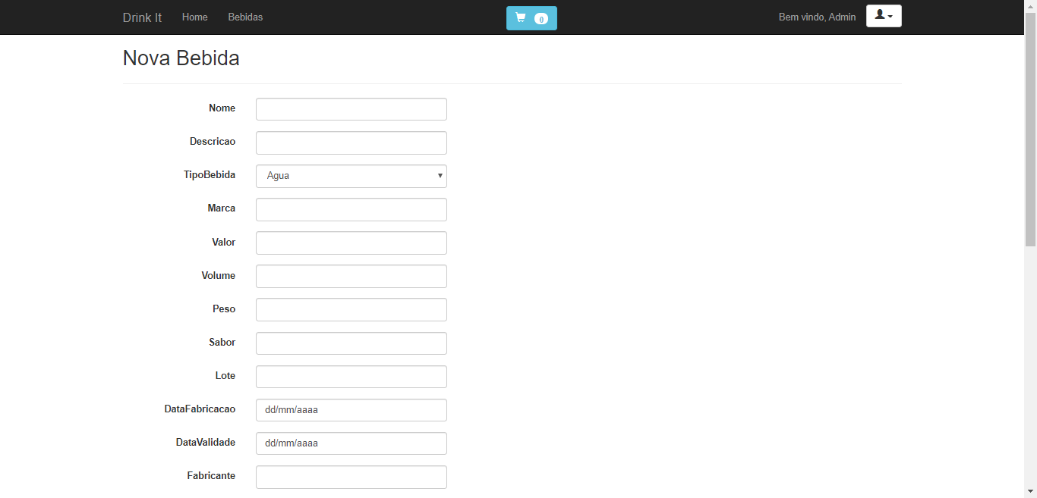
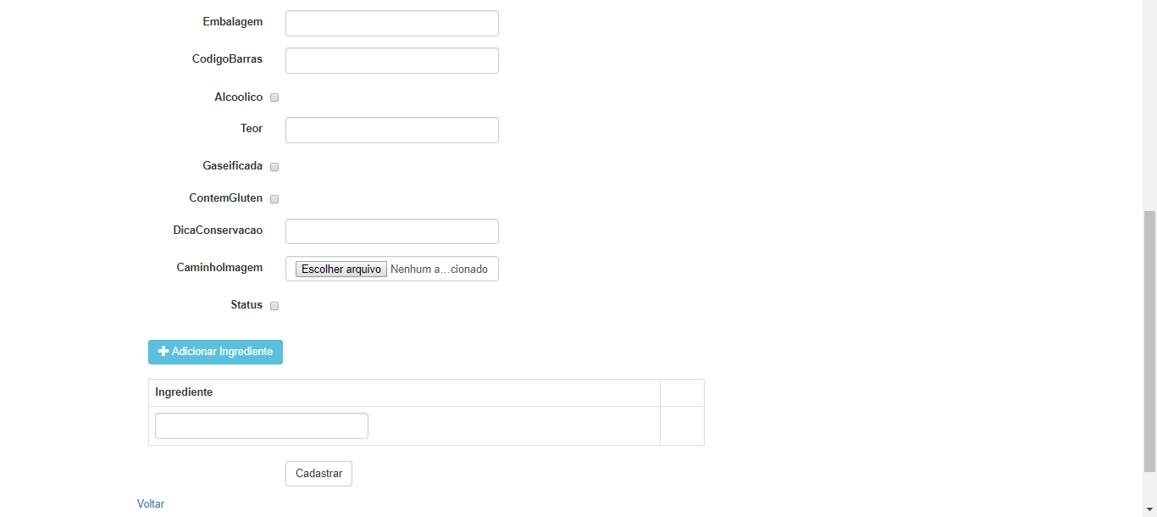

Através da tela de cadastro de bebidas é possível cadastrar uma nova bebida no sistema para ser vendida.

  - Protótipo da Tela de Cadastro de Clientes

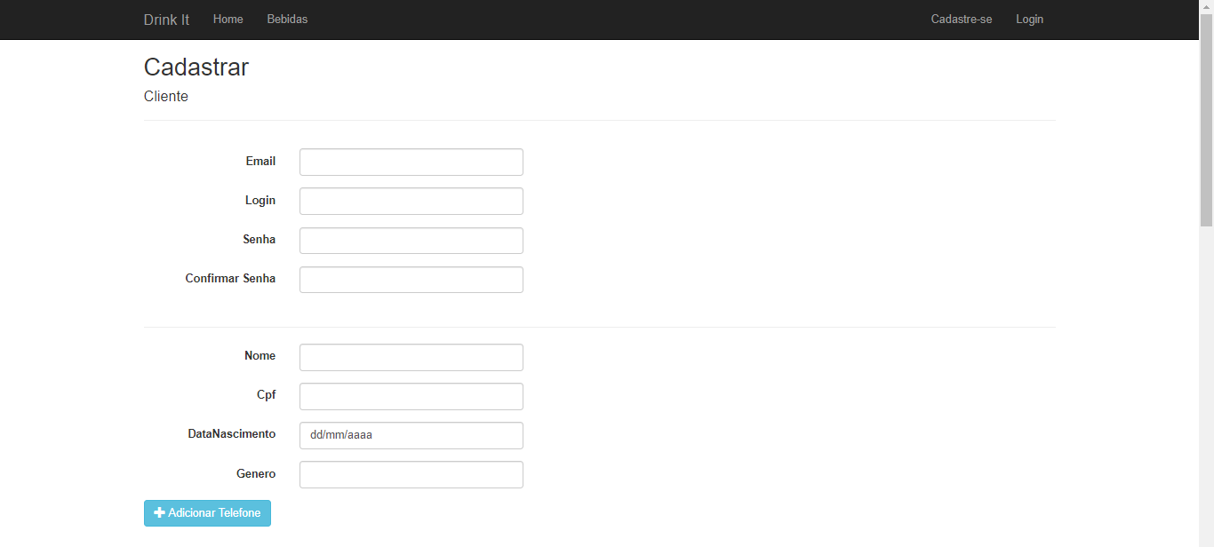
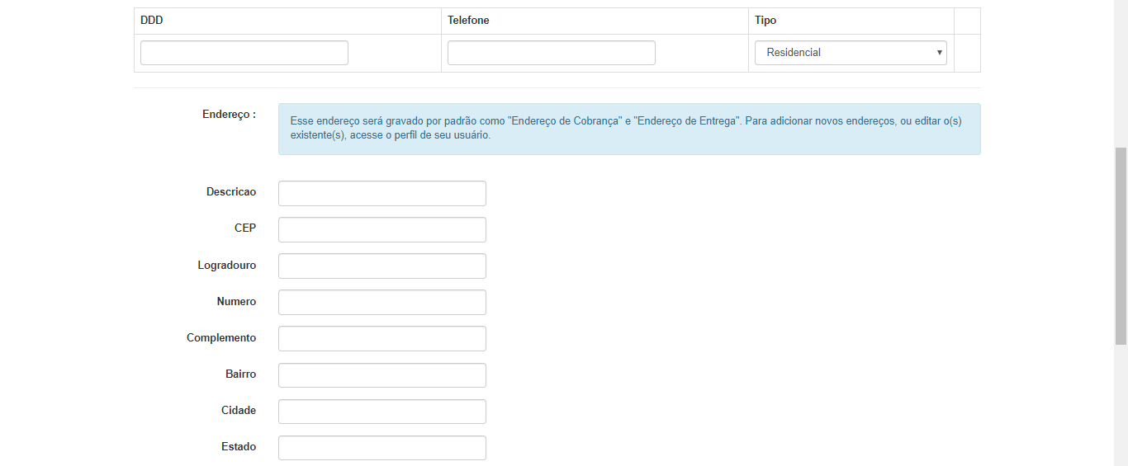
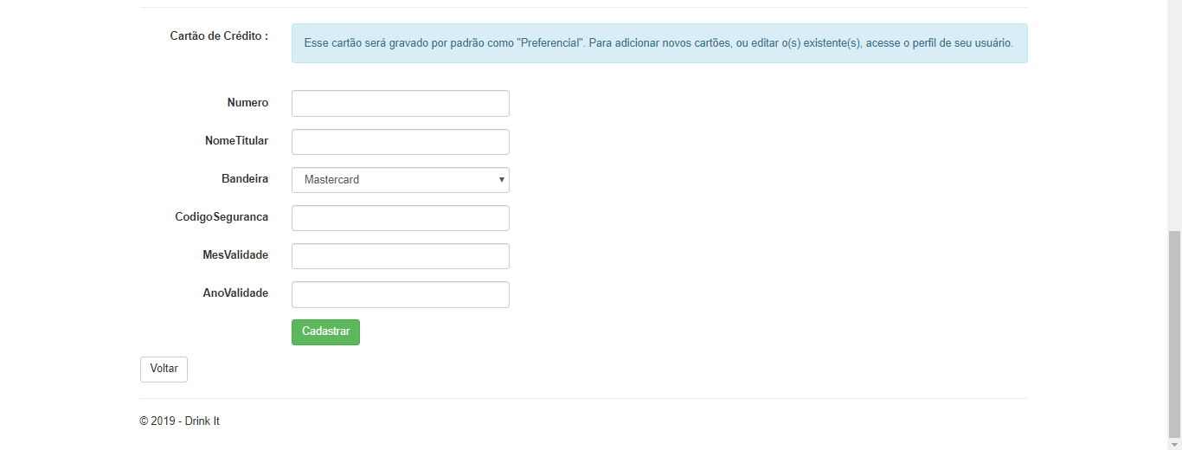

Através da tela de cadastro de clientes, é possível cadastrar uma nova conta de usuário no sistema, que será usada futuramente para realizar pedidos.

  - Protótipo da Tela de Carrinho

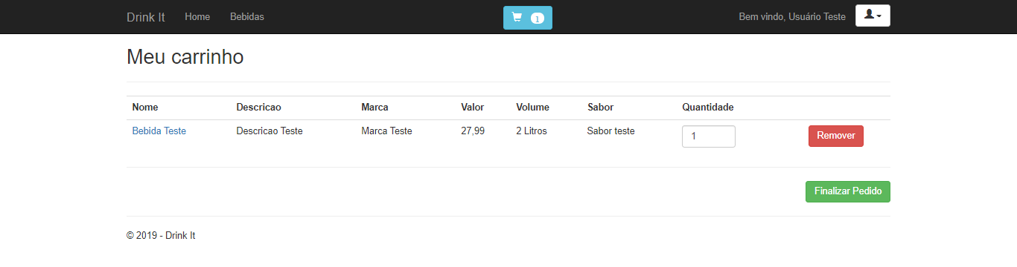

Através da tela de carrinho, é possível visualizar os produtos selecionados para o pedido, e caso desejado, prosseguir para a finalização da compra.

  - Protótipo da Tela de Checkout

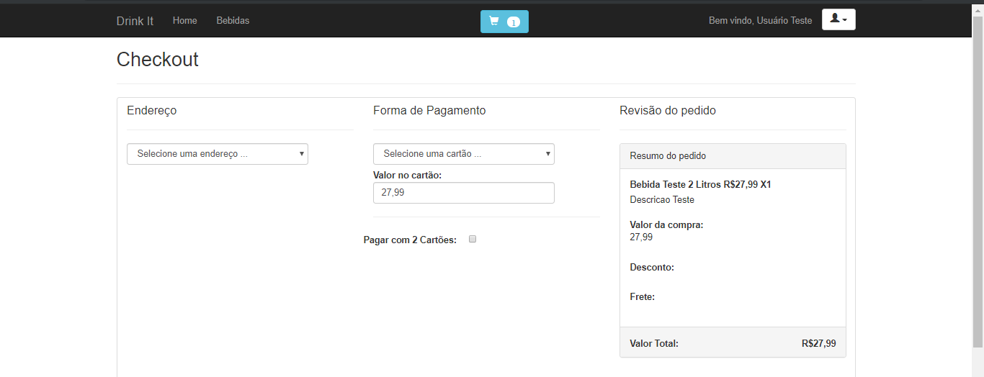
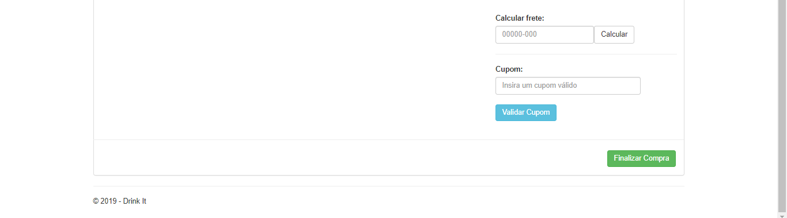
Através da tela de checkout, é possível selecionar os dados de endereço e pagamento, e por fim, finalizar a compra.

- Pós-condições

  - Produto entregue
Sempre após a finalização do caso de uso, o usuário terá o(s) produto(s) comprado(s) em mãos, ou o cupom de troca para futuras compras.

- Requisitos Não-Funcionais

RNF0021 | Código de bebida | Toda bebida cadastrada deve receber um código único no sistema.
RNF0022 | Cadastro de domínios | Deve haver um script de implantação do sistema que insere todos registros de tabelas de domínio necessárias por ex: bebida, marca, sabor, volume, etc.
RNF0031 | Senha forte | A senha cadastrada pelo usuário deve ser composta de pelo menos 8 caracteres, ter letras maiúsculas e minúsculas além de conter caracteres especiais.
RNF0032 | Confirmação de senha | O usuário obrigatoriamente deve digitar duas vezes a mesma senha no momento do registro da mesma.
RNF0033 | Senha criptografada | A senha deve ser criptografada
RF0034 | Alteração apenas de endereços | O sistema deve possibilitar que endereços de entrega ou cobrança possam ser alterados ou adicionados de forma simples sem a necessidade da edição dos demais dados cadastrais.
RNF0035 | Código de cliente | Todo cliente cadastrado deve receber um código único no sistema.
RN0011 | Dados obrigatórios para o cadastro de uma bebida | Para toda bebida cadastrada é obrigatório o cadastro dos seguintes dados: nome, descrição, tipo de bebida, marca, valor (em R$), volume, peso, sabor, lote, data de fabricação, data de validade, fabricante, embalagem, número do código de barras, sinalizar se é alcoólica (se sim, informar teor alcoólico), sinalizar se é gaseificada, sinalizar se contém glúten, ingredientes usados e dica de conservação.
RN0021 | Cadastro de endereço de cobrança | Para todo cliente cadastrado é obrigatório o registro de ao menos um endereço de cobrança.
RN0022 | Cadastro de endereço de entrega | Para todo cliente cadastrado é obrigatório o registro de ao menos um endereço de entrega.
RN0023 | Composição do registro de endereços | Todo cadastro de endereços associados a clientes deve ser composto dos seguintes dados: Tipo de residência (Casa, Apartamento, etc), Tipo Logradouro, Logradouro, Número, Bairro, CEP, Cidade, Estado e País. Todos os campos anteriores são de preenchimento obrigatório. Opcionalmente pode ser preenchido um campo observações.
RN0024 | Composição do registro de cartões de crédito | Todo cartão de crédito associado a um cliente deverá ser composto pelos seguintes campos: Nº do Cartão, Nome impresso no Cartão, Bandeira do Cartão e Código de Segurança.
RN0025 | Bandeiras permitidas para registro de cartões de crédito | Todo cartão de crédito associado a um cliente deverá ser de alguma bandeira registrada no sistema.
RN0026 | Dados obrigatórios para o cadastro de um cliente | Para todo cliente cadastrado é obrigatório o cadastro dos seguintes dados: Gênero, Nome, Data de Nascimento, CPF, Telefone (deve ser composto pelo tipo, DDD e número), e-mail, senha, endereço residencial.
RN0031 | Validar estoque para adição de itens no carrinho | Não deve ser permitido adicionar um item no carrinho de compra que não esteja disponível em estoque. Também deve ser validado a quantidade do item adicionado ao carrinho para que não seja adicionado mais itens do que o disponível em estoque.
RN0032 | Validar estoque para compra | Ao solicitar a compra de itens que estejam em um carrinho deve-se garantir que tais itens ainda permanecem disponíveis em estoque.
RN0033 | Uso de cupom promocional para pagamento | Apenas um cupom promocional pode ser utilizado por compra.
RN0034 | Uso de diversões cartões de crédito | Uma compra pode ser paga utilizando mais de um cartão de crédito, porém o valor mínimo para ser pago com cada cartão deve ser R$ 10,00.
RN0035 | Uso de cupons junto a cartão de crédito | Ao realizar pagamento utilizando cupons e cartões em conjunto, deve-se sempre considerar o valor máximo dos cupons.  Somente neste caso é permitido que seja realizado um pagamento de um valor menor que R$ 10,00 no cartão. Exemplo: Uma compra de R$ 35,00 o cliente pode pagar R$ 30,00 utilizando cupons de troca ou cupons promocionais e pagar R$ 5,00 com cartão de crédito.
RN0036 | Gerar cupom de troca | Um cupom de troca deve ser gerado quando uma compra for paga com outros cupons em que o valor supere o valor da compra. Obs: O sistema não deve possibilitar o uso de cupons que supere a compra desnecessariamente, ex: a venda tem valor total de R$ 50,00 e o cliente possui três cupons, um com valor de R$ 20,00, outro com valor de R$ 40,00 e um terceiro com valor de R$ 35,00 o sistema não deve possibilitar o uso dos três cupons nesta compra, deve ser aceito apenas dois cupons e consequentemente gerar um cupom com a diferença de R$ 5,00, ou R$ 10,00 ou R$ 25,00.
RN0037 | Validar Forma de Pagamento para finalização de compra | Após a finalização da compra a forma de pagamento deve ser validada. Para tal deve-se validar a validade e veracidade dos cupons de troca e promocionais que porventura foram utilizados.  Também deve ser validado o aceite da compra pela respectiva operadora de cartão de crédito.
RN0038 | Alterar status da compra conforme processo de aprovação de forma de pagamento | Caso as formas de pagamento tenham sido validadas com sucesso, a compra deve passar ter o status APROVADA.  Caso contrário deve passar a ter o status REPROVADA.
RN0039 | Alterar status da compra para transporte | Toda compra selecionada para ser entregue por um administrador deve ter seu status alterado para EM TRANSPORTE.
RN0040 | Alterar status da compra após entrega | Toda compra selecionada como entregue por um administrador deve ter seu status alterado para ENTREGUE.
RN0041 | Gerar pedido de troca | Todo item selecionado para troca deve gerar um pedido de troca. Este pedido deverá terá o status EM TROCA.  Caso o cliente solicite a troca de toda a compra o status do pedido deverá ser EM TROCA.
RN0042 | Alterar status do pedido após recebimento de troca | Ao confirmar que os itens de um pedido de troca ou uma compra com status EM TROCA foi recebido o status do pedido ou compra deverá ser TROCADO.

- Ponto de Extensão

PE. “Validar retorno da operadora de cartão de crédito”
Somente deve-se dar baixa no estoque de itens cujo a compra tenha sido efetivada, isso significa que o status não é mais EM PROCESSAMENTO. Todo item que faça parte de uma compra não aprovada deve ser desbloqueado e mantido em estoque.

- Observações

  - Prioridade de desenvolvimento
- Alta

- Referências

Final-DRS_-_V2 – Documento de requisitos

